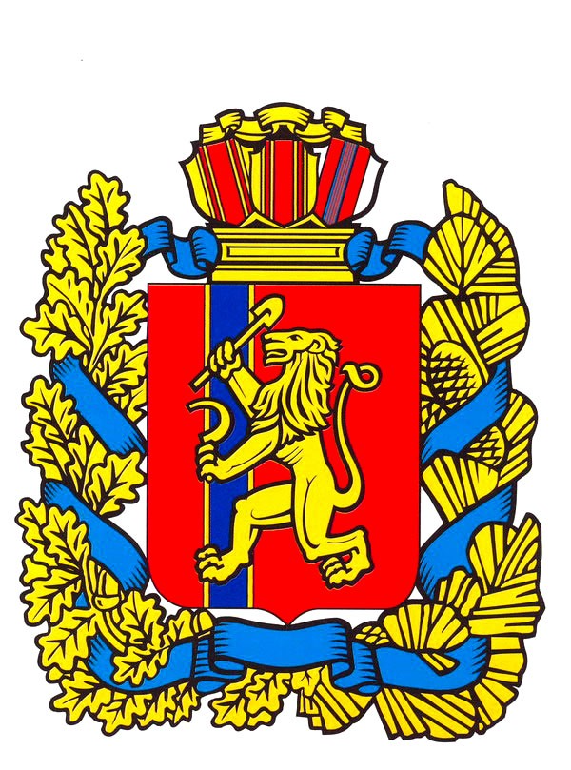

Совет депутатов Малиновского сельсовета
Саянского района Красноярского края

РЕШЕНИЕ
с. Малиновка
23.09.2016 №19

О внесении изменений в решение Совета депутатов
Малиновского сельсовета от 14.11.2014 №156
«О налоге на имущество физических лиц»

В целях приведения нормативного правового акта в соответствие с законодательством, руководствуясь Налоговым Кодексом Российской Федерации, Уставом Малиновского сельсовета, Совет депутатов Малиновского сельсовета
РЕШИЛ:

1. Внести изменение в решение Совет депутатов Малиновского сельсовета от 14.11.2014 №156 «О налоге на имущество физических лиц»:
1.1. в пункте 4 слово «октября» заменить на слово «декабря».

2. Контроль за исполнением настоящего решения оставляю за собой.

3. Настоящее решение вступает в силу в день, следующий за днем его официального опубликования в газете «Вести поселения» и подлежит размещению на официальном веб-сайте администрации Саянского района.

Глава Малиновского сельсовета А. И. Мазуров

